超声波及其应用实验
创建人：苏海彦 总分：100

实验目的
1、了解超声波基本知识
2、了解超声波发生接受原理
3、了解超声波的传播原理
4、了解超声波应用原理
5、熟练掌握示波器操作方法
6、熟练掌握缺陷回波法进行超声波探伤

实验仪器
- 信号发生器
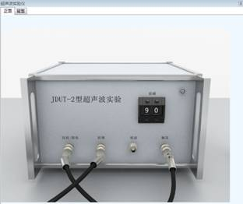
信号发生器
功能介绍： 双击打开大试图
(1)：点击开关按钮打开电源。
(2)：点击衰减按钮，调整衰减幅度。

- 数字示波器
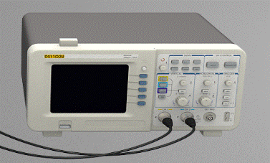
数字示波器
功能介绍： 双击打开大试图
(1)：打开数字示波器，默认显示CH1。
(2)：鼠标左击垂直position旋钮，当前信号下移；鼠标右击垂直position旋钮，当前信号上移。鼠标点击position旋钮，信号回到屏幕垂直方向的中央位置。
(3)：鼠标左击垂直scale按钮，增大每格垂直档位；鼠标右击垂直scale按钮，减少每格垂直档位。鼠标点击position旋钮，可以切换微调还是粗调。
(4)：鼠标左击水平position旋钮，当前信号右移；鼠标右击水平position旋钮，当前信号左移。
(5)：鼠标左击水平scale按钮，增大每格水平档位；鼠标右击水平scale按钮，减小秒每格水平档位。
(6)：点击RUN/STOP按钮，暂停或者启动波形输出。
(7)：点击Corsor按钮，可以打开Corsor功能栏。

- 带伤铝块

铝块

- 耦合剂
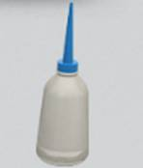
耦合剂

- 超声波探头
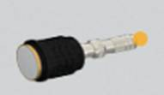
探头

实验原理
1.超声波在介质中的传播
超声波在媒质中的反射、折射、衍射、散射等传播规律，与可听声波的规律没有本百质上的区别。但是超声波的波长很短，只有几厘米，甚至千分之几毫米。与可听声波比较，超声波具有许多奇异特性：传播特性─度─超声波的波长很短，通常的障碍物的尺寸要比超声波的波长大好多倍，因此超声波的衍射本领很差，它在均匀介质中能够定向直线问传播，超声波的波长越短，该特性就越显著。功率特性──当声音在空气中传播时，推动空气中的微粒往复振动而对微粒做功。声波功率就是表示声波做功快慢的物理量。在相同强度下，声波的频率越高，它所具有的功率就越大。答由于超声波频率很高，所以超声波与一般声波相比，它的功率是非常大的。超声波在传播过程中遇到不同媒质界面时会发生反射和折射。声阻抗Z=ρ C, ρ媒质的密度，C媒质中的声波速度。（临床上B超成像就依据人体不 同组织器官（正常组织与病态组织）的声阻抗的不同形成不同强度的反射波而实 现的。） 超声波入射到两种媒质的界面上时，如果两种媒质都是固体或其中之一是固体，一般情况下在发生反射和折射的同时还会发生波型的变化。例如入射纵波在 反射和折射出纵波的同时，会反射或折射出横波。对于横波，情况也类似。超声波的这种现象称为波型转换。通常使用的横波和表面波都是通过斜探头或可变角 探头利用波型转换得到的。（由探头晶片发出的一般都是纵波）

特性总结：
- 超声波在传播时，方向性强，能量易于集中。
- 超声波能在来各种不同媒质中传播，且可传播足够远的距离。
- 超声波与传声媒质的相互作用适中，易于携带有关传声媒质状态的信息诊断源或对传声媒质产生效用及治疗。
- 超声波可在气体、液体、固体、固熔体等介质中有效传播。
- 超声波会产生反射、干涉、叠加和共振现象。

2.超声波探伤的原理
探伤仪种类繁多，但在实际的探伤过程，脉冲反射式超声波探伤仪应用的最为广泛。一般在均匀的材料中，缺陷的存在将造成材料的不连续，这种不连续往往又造成声阻抗的不一致，由反射定理我们知道，超声波在两种不同声阻抗的介质的交界面上将会发生反射，反射回来的能量的大小与交界面两边介质声阻抗的差异和交界面的取向、大小有关。脉冲反射式超声波探伤仪就是根据这个原理设计的。
在一个钢工件中存在一个缺陷，由于这个缺陷的存在，造成了缺陷和钢材料之间形成了一个不同介质之间的交界面，交界面之间的声阻抗不同，当发射的超声波遇到这个界面之后，就会发生反射,反射回来的能量又被探头接受到，在显示屏幕中横坐标的一定的位置就会显示出来一个反射波的波形，横坐标的这个位置就是缺陷在被检测材料中的深度。这个反射波的高度和形状因不同的缺陷而不同，反映了缺陷的性质。

特性总结：
（1）超声波在介质中传播时，在不同质界面上具有反射的特性，如遇到缺陷，缺陷的尺寸等于或大于超声波波长时，则超声波在缺陷上反射回来，探伤仪可将反射波显示出来；如缺陷的尺寸甚至小于波长时，声波将绕过缺陷而不能反射；
（2）波声的方向性好，频率越高，方向性越好，以很窄的波束向介质中辐射，易于确定缺陷的位置.
（3）超声波的传播能量大，如频率为1MHZ（1兆赫兹）的超声波所传播的能量，相当于振幅相同而频率为1000HZ（赫兹）的声波的100万倍.
实验内容
1.调节超声仪和示波器
双击打开示波器跟超声实验仪大视图，通过超声仪的衰减调节和示波器的调节，使示波器屏幕上出现幅度适中、波形稳定的波形。
2.测量波峰对应的时间
分别测量6次第一次回波峰值跟第二次回波峰值对应时间，测量六次铝块的厚度，求超声波频率和波长。6次通过移动探头在试块的不同位置进行测量（这个位置不是有探伤的位置）。
3.测量试块的厚度
通过数字卡尺测量试块的厚度，通过示波器测出两个回波之间的时间，从而得到超声波在铝快中的传播速度。利用游标卡尺对厚度测量6次。设计数据表格，求出超声波在铝中的传播速度。其中游标卡尺的精度为0.01mm, 示波器中的时间分辨为10ns。查询常温常压下空气中超声波的转播速度，进行比较。
4.进行缺陷观测
对试块铝中的孔进行缺陷观察，并根据超声波在铝中的传播速度，确定缺陷距离试块表面的距离。
实验步骤
1) 连接超声波中间的接口和示波器右侧的接口。
(2) 连接超声波右侧的接口和示波器左侧的连线。
(3) 连接超声波左侧和探头的连线。
(4) 拖动耦合剂瓶子，往铝块上倒入耦合剂。
(5) 打开超声波的电源开关。
(6) 打开示波器，默认CH1打开。
(7) 拖动探头放到铝块之上。
(8) 调整超声波的衰减档位、示波器垂直Scale按钮和水平Scale按钮，使示波
器屏幕上出现幅度适中的波形。
(9) 分别测量6次第一次回波峰值跟第二次回波峰值对应时间，测量六次铝
块的厚度。
(10) 调整水平Scale，之后测量6次超声波频率和波长。
(11) 把探头放到铝块缺陷的上方，测量三次，确定缺陷距离试块表面的距
离。
实验过程如图：
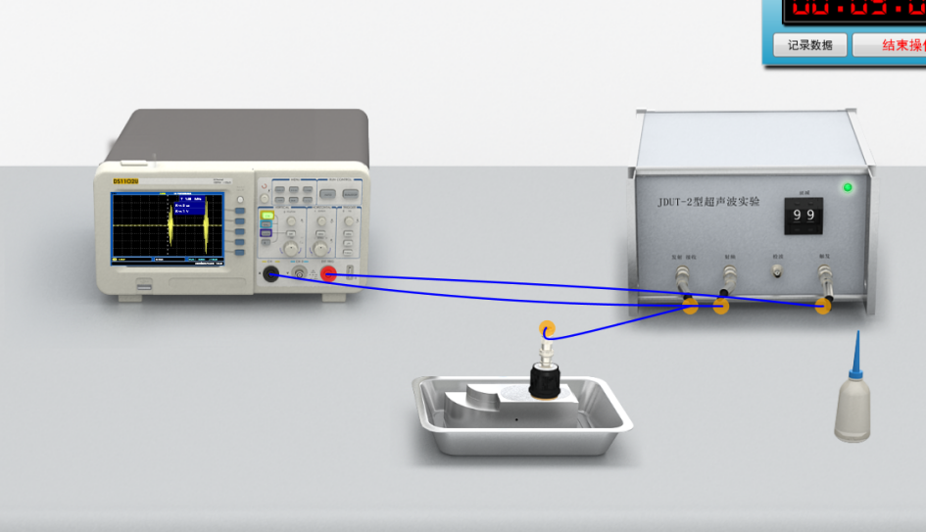
实验电路连线

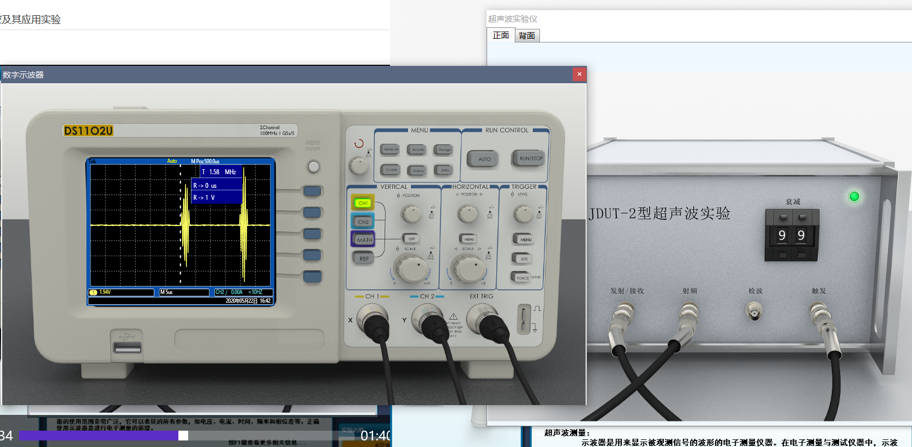
测量表一时示波器调整

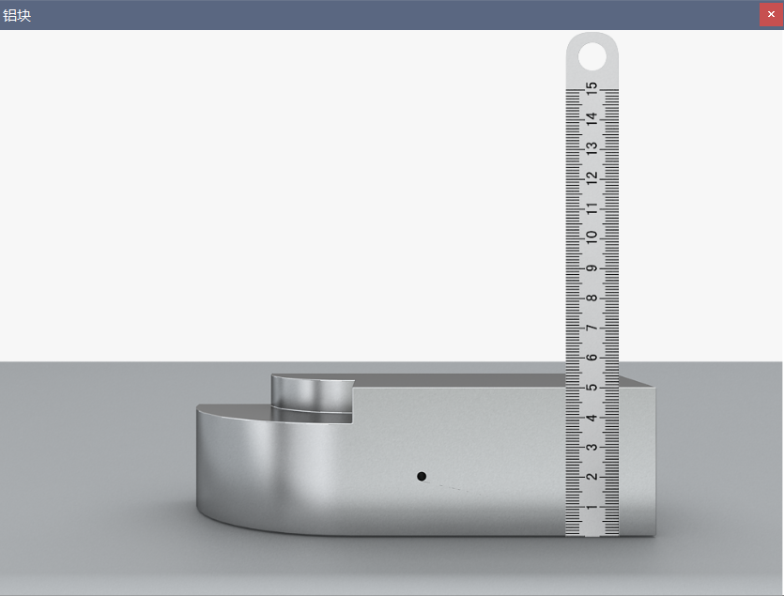
测量铝块厚度
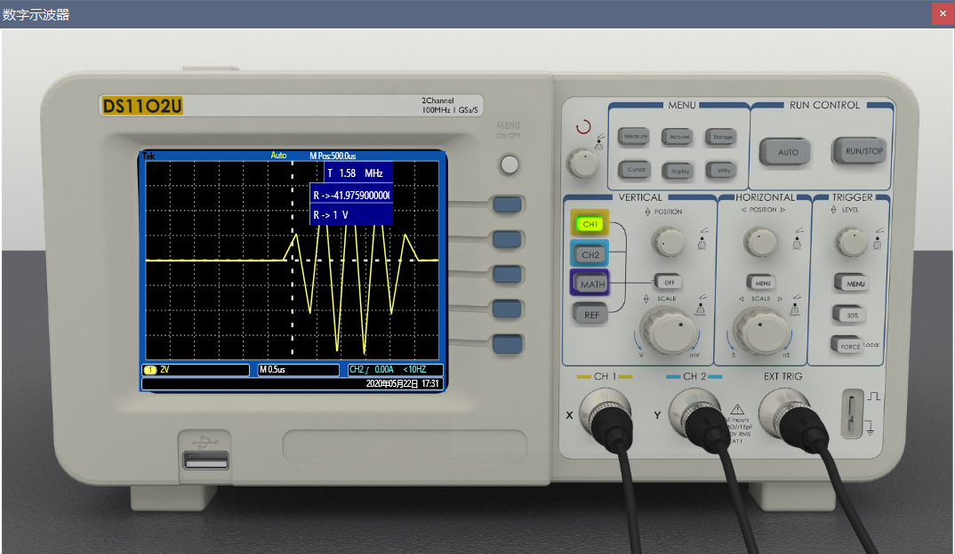
测量表二时示波器调整
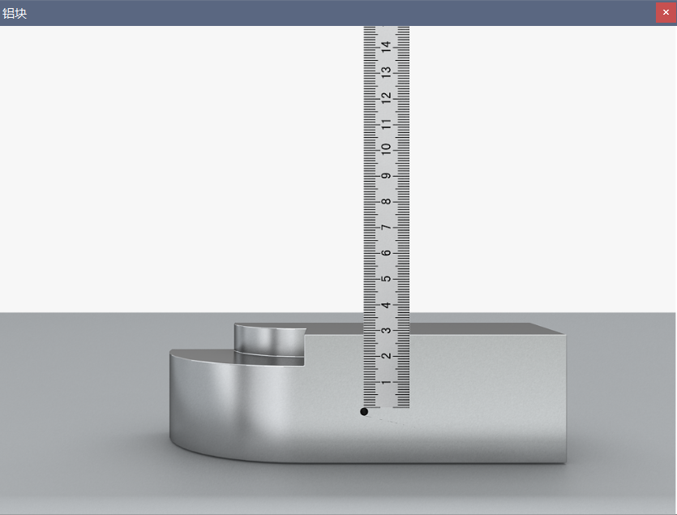
测量缺陷上界面离探测位置的距离
数据记录及数据处理
测量超声波在铝试块中的传播速度和直探头的延迟
 | 1 | 2 | 3 | 4 | 5 | 6
一次回波峰值对应时间t1(us) | 19.255 | 19.255 | 19.255 | 19.255 | 19.255 | 19.255
二次回波峰值对应时间t2(us) | 38.125 | 38.125 | 38.125 | 38.125 | 38.125 | 38.125
超声波通过的铝块厚度L(mm) | 49.5 | 50.2 | 49.7 | 50 | 50.3 | 49.5
超声波在铝块中传播速度v（*10^3m/s) | 5.246 | 5.321 | 5.268 | 5.299 | 5.331 | 5.246
v的计算公式如下：
v=0.001*2*L*0.001/((t2-t1)*0.000001)
实验原始数据记录如下：
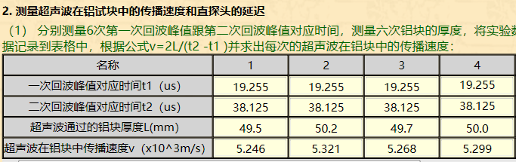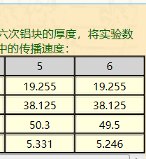
超声波在铝块中传播平均速度v（*10^3m/s): v= 5.285 ± 0.038
直探头的延迟（超声波探头和试块间来回传播的时间） t(us): t=0.385
t的计算公式为：
T=2t1-t2

计算超声波的频率f和波长λ
次数 | 1 | 2 | 3 | 4 | 5 | 6
t2(us) | 0.620 | 0.610 | 0.650 | 0.620 | 0.600 | 0.600
t3(us) | 0.610 | 0.610 | 0.610 | 0.610 | 0.610 | 0.620
T(us) | 0.615 | 0.610 | 0.630 | 0.615 | 0.605 | 0.610

脉冲波的周期的平均值T（us）:T=0.614 ± 0.009

超声波的频率f（MHz）:1.58

超声波的波长λ（*10^-3mm):3246.046 ± 50.908
λ计算公式：λ=v*1000*T*0.000001*1000*1000

探测铝试块中的缺陷
次数 | 1 | 2 | 3
缺陷波峰值对应的时间t（us） | 11.168 | 11.168 | 11.168
波从试块表面传播到缺陷上界面所用的时间t(us)：5.392 ± 0
公式： t=AVERAGE(t)*0.5-t_{延迟}*0.5

缺陷上界面离探测位置的距离d（mm）：28.5 ± 0.3
公式：d=v_{传播}*1000*t*0.000001*1000

用直尺测量的实测距离为（mm）：27.8

实验总结
做完这次实验，我深入了解了超声波在介质中的传播特性，并且能够熟练掌握用该方法进行超声波无伤探伤，并且知晓其原理。可谓受益匪浅。当然在本次实验中也并非一帆风顺的，在使用示波器的过程中，由于线上原因导致的bug，需要通过其它方法进行测量。
总而言之，这次实验使我受益匪浅，以后必将更加努力，奉行严谨的科学实践精神。

